**Шапялевич Юстына Лукьянова (Szapialewiczowna Justyna)**

? сентября 1821 г – крещение (НИАБ 136-13-894, лист 107, №47/1821-р (ориг)).

**НИАБ 136-13-894:** Лист 107. **Метрическая запись №47/1821-р (ориг).**

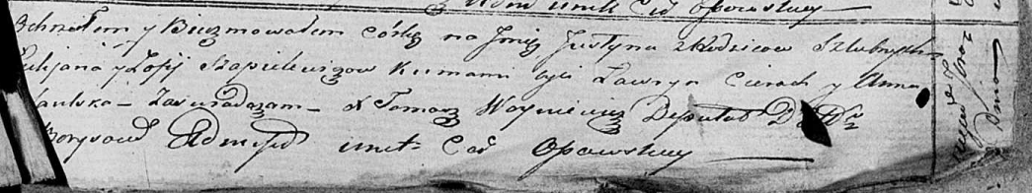

Осовская Покровская церковь. ? сентября 1821 года. Метрическая запись о крещении.

Szapielewiczowna Justyna – сын родителей с деревни [Домашковичи].

Szapielewicz Łukjan – отец.

Szapielewiczowa Zofija – мать.

Cierach Ławryn – кум.

Saulska? Anna – кума.

Woyniewicz Tomasz – ксёндз.